Verbindungsdose HW 120

Spelsberg

Eigenschaften

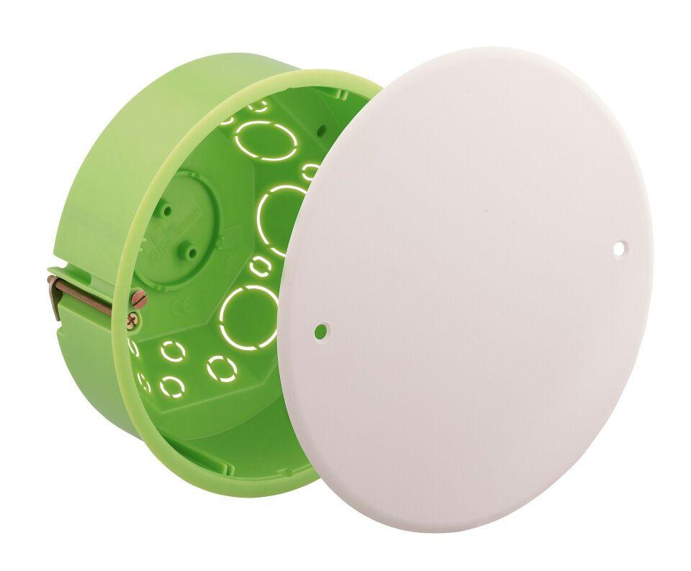

GTIN:

4013902915095

HAN:

92512001

Farbe

grün

Montageart

Hohlwand

Werkstoff

Kunststoff

Breite (mm)

120,00

Länge (mm)

120,00

Tiefe (mm)

65,00

Ausführung Deckel

Blinddeckel

Bauform

Geräte-Verbindungsdose/-kasten

Schutzart (IP)

IP30

Durchmesser (mm)

120,00